**Cómo hacer Pan de muerto sin gluten:**

**1**

Para hacer el pan de muerto sin gluten, **disuelve la levadura en leche tibia** con una cucharada de azúcar, mezcla hasta que no queden grumos y deja que fermente por unos minutos.

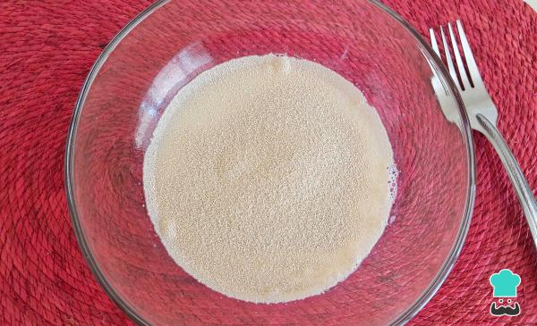

**2**

En un recipiente grande, coloca**la harina de amaranto y la fécula de maíz**. Forma una especie de volcán, agrega el azúcar y la sal en los bordes y coloca en el centro 3 huevos y una yema y, después, la levadura fermentada.

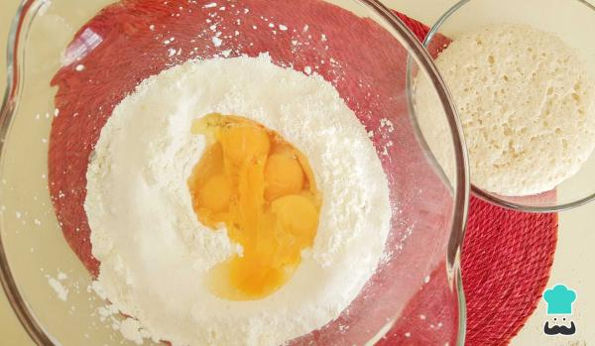

**3**

Mezcla poco a poco y con movimientos envolventes hasta lograr integrar todos los ingredientes. Cuando ya se integren los ingredientes,**agrega la mantequilla, la ralladura de naranja y el anís**.

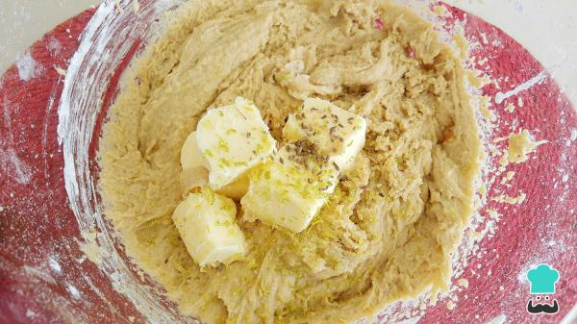

**4**

**Amasa** hasta obtener una textura suave. Esto puede tomarte unos 30 minutos. Con la textura deseada, pasa la masa a un recipiente engrasado y deja reposar para que doble su tamaño. Para agilizar el proceso de leudado, deja reposar cerca de un lugar cálido.

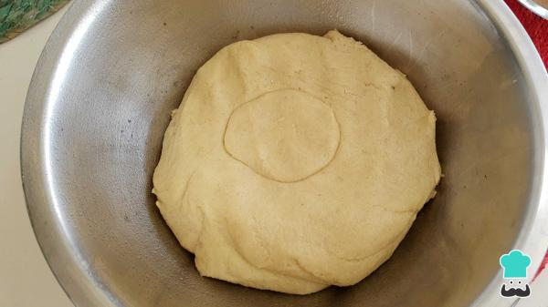

**5**

Cuando la masa haya doblado su tamaño, retira el aire de la masa y **divídela en 8 porciones iguales**. Con esta cantidad te rinde para 6 o 7 panes medianos, pero puedes hacer las porciones más pequeñas o grandes si lo deseas. Para dar forma a tu pan de muerto sin gluten, haz bolas con la masa. Para los huesitos, toma una pequeña porción de masa, estírala y con tus dedos presiona y desliza para obtener un rollo. Para la cabeza, simplemente forma bolitas. Coloca tus panes en una charola para hornear engrasada y deja que reposen por 30 minutos.

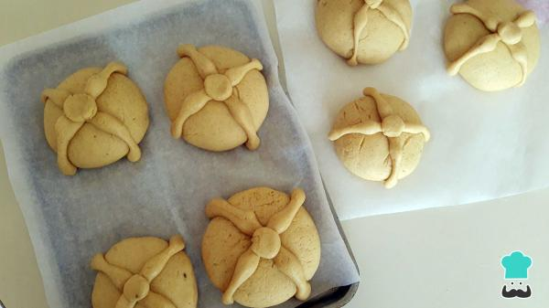

**6**

Precalienta el horno a 180 °C, **barniza tus panes** con un poco de huevo batido con leche y **hornea durante 15 minutos**, o hasta que notes que están dorados por encima. Puedes agregar ajonjolí si lo prefieres.

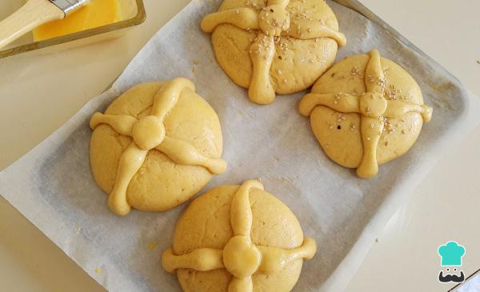

**7**

Cuando estén templados los panes, barnízalos con un poco de mantequilla derretida y**espolvorea azúcar**. ¡Y listo! Ya puedes disfrutar de este delicioso pan de muerto sin gluten, perfecto para todos los públicos e igualmente sencillo de preparar.

